淮 安 市 水 资 源 公 报

2 0 0 6 年 度

淮 安 市 水 利 局
江苏省水文水资源勘察局淮安分局

概 述

淮安市地处淮河流域中下游，境内有两大水系，即淮河水系和沂沭泗水系。以废黄河为界，以南属淮河水系，以北属沂沭泗水系。京杭大运河穿越淮安南北，我国五大淡水湖之一的洪泽湖位于淮安市西南部。上游近15.8万km²的来水进入洪泽湖后由淮河入江水道、苏北灌溉总渠、淮河入海水道、二河和淮沭河经淮安东流入海。淮安素有“洪水走廊”之称。
淮安市总面积10072.0km²。其中山丘区面积1764.3 km²，平原区面积8307.7km² ；水面面积2724.2km² ，其中洪泽湖水面面积807.0km²。淮河水系面积7414.0km² ，主要水体有：淮河、洪泽湖、淮河入江水道、苏北灌溉总渠、淮河入海水道、里运河、二河等；沂沭泗水系面积2658.0km² ，主要水体有：废黄河、中运河、淮沭河、盐河等。由于自然因素及水利工程的原因，除淮河承接上游来水下泄洪泽湖和洪泽湖承接上中游其它来水外，其它各水体基本由洪泽湖补给，淮水不足时通过江水北调或引沂济淮补给。
2006年全市可耕地面积590.10万亩，其中水田396.57万亩，旱地193.53万亩；有效灌溉面积469.32万亩，其中水田299.30万亩，旱地170.02万亩。
2006年全市总人口532.77万人，人口密度529人/ km²。其中城镇人口209.01万人，农村人口323.76万人。
2006年全市地区生产总值651.06亿元，其中第一产业123.78亿元，第二产业305.23亿元，第三产业222.05亿元。
2006年全市平均降水量1221.3mm，折合降水总量123.0亿m³，比多年平均多25.9％，属于丰水年。全市水资源总量60.829亿m³，其中地表水资源量42.757亿m³，地下水资源量19.905亿m³，重复计算量1.833亿m³。全市总供水量36.387亿m³，全市总用水量36.387亿m³，总耗水量19.58亿m³，占总用水量的53.8％（即耗水率）。2006年全市人均用水量为683m³，单位地区生产总值用水量为517m³/万元，农田灌溉亩均用水量547m³，水田灌溉亩均用水量为802 m³，单位工业（不含火电）增加值用水量为197m³/万元，城镇人均生活用水量为135L/d，农村人均生活用水量为90L/d。
2006年通过对全市27个水质断面的资料分析，对我市淮河、淮河入江水道、苏北灌溉总渠、里运河、古运河、淮沭河、废黄河、盐河、清安河等九条主要河流共522.3km的监测河长按汛期、非汛期、全年期进行了水质分析与评价， 2006年河流水质较2005年有所下降，汛期达地表水Ⅲ类的断面为19个，占监测断面总数的70.4%，河长为409.1km，占监测河长总数的78.3%；非汛期达地表水Ⅲ类的断面为18个，占监测断面总数的66.7%，河长为371.0km，占监测河长总数的71.0%；全年期达地表水Ⅲ类的断面为18个，占监测断面总数的66.7%，河长为409.1km，占监测河长总数的78.3%。洪泽湖水质不容乐观，湖区水域汛期、非汛期及全年期水质均为Ⅳ类。
2006年我市进一步加大了对水资源的管理力度。开展饮用水源地保护行动，对饮用水源地蛇家坝干渠渠首至市自来水取水口3km河道进行了清理，在市政府领导和海事、公安等其他部门现场办公下，顺利安装完成了拦河铁索及浮筒，使我市的饮用水源地二河张福河船闸上游至二河闸段水域实施永久性禁航；继续开展重点水功能区水质监测，从2003年8月起，已编发《重点水功能区水质状况通报》33期，发往各有关部门和各企业单位；按时完成了全市入河排污口及水体资料调查工作；切实加强地下水管理，实现开采总量控制，查封违章开凿浅层地下水井81眼，并对纳入取水许可管理的用水户依法征收水资源费，使全市浅层地下水的使用纳入登记、管理、收费的管理轨道。对市直取水单位换发取水许可证，共换新证72本，计47户取用水单位；严格执行水资源论证制度，实现取水管理规范化，对新奥燃气有限公司城南站、淮钢集团大棒材、帝益药业等8个项目11口地下水井，进行水资源论证，规范了用水企业取水行为；编制完成了《节水型社会建设规划》，从淮安目前实际的用水水平出发，确定了19个切实可行的量化指标，使规划的实施具有极强的可操作性；创建节水典型，落实节水工作，我局创建省（市）级节水型企业的数量，由2005年的3家增加到20家，并首次开展了创建2家省级节水型高校的工作；加强规费征收，促进水利可持续发展；加大力度，夯实水资源管理基础，完成入河排污口整合规划大纲和《城市饮用水源地保障规划》的编制工作，出台了《淮安市集中式饮用水源地突发性水污染事件水利系统应急预案》和《淮安市水资源管理实施办法》，该办法于2007年1月1日正式实施，为进一步规范我市水资源管理工作将起积极作用。

一、降水量

2006年全市平均降水量1221.3mm，折合降水总量123.0亿m³，比多年平均多25.9％，比上年多1.5％，在1956－2006年降水量系列中居第6位，属于丰水年。

2006年淮安市行政分区降水量表
行 政 分 区 | 计算面积（km²） | 当年降水量 |  | 多年平均降水量 |  | 与多年  平均比较（%） | 当年汛期雨量 |  | 丰 枯 等 级
行 政 分 区 | 计算面积（km²） | mm | 亿m³ | mm | 亿m³ | 与多年  平均比较（%） | mm | 占年雨量（%） | 丰 枯 等 级
淮阴区 | 1264 | 1138.3 | 14.4 | 938.9 | 11.9 | 21.2 | 878.4 | 77.2 | 丰水年
涟水县 | 1670 | 1090.8 | 18.2 | 966.8 | 16.1 | 12.8 | 839.2 | 76.9 | 丰水年
楚州区 | 1522 | 1296.5 | 19.7 | 959.0 | 14.6 | 35.2 | 1012.1 | 78.1 | 丰水年
洪泽县 | 1394 | 1237.2 | 17.2 | 957.6 | 13.3 | 29.2 | 943.4 | 76.2 | 丰水年
金湖县 | 1344 | 1258.3 | 16.9 | 986.4 | 13.3 | 27.6 | 914.2 | 72.7 | 丰水年
盱眙县 | 2493 | 1276.7 | 31.8 | 995.8 | 24.8 | 28.2 | 912.1 | 71.4 | 丰水年
市 区 | 385 | 1216.5 | 4.7 | 943.3 | 3.6 | 29.0 | 950.2 | 78.1 | 丰水年
合 计 | 10072 | 1221.3 | 123.0 | 969.7 | 97.7 | 25.9 | 917.0 | 75.1 | 丰水年

2006年淮安市行政分区降水量与多年平均降水量比较
【时空分布】
全年降水量空间分布较均匀。行政分区中楚州区面雨量最大，为1296.5 mm；涟水县面雨量最小，为1090.8 mm。实测年降水量最大为楚州区苏咀站的1374.9mm，最小为涟水县高沟站的711.2mm，前者比后者大93.3%。总的趋势是由南向北递减。
降水量年内分配很不均匀，主要集中在6—8 三个月内，最大三个月降水量占全年降水量的比值一般在50％到65％之间，平均为59.9％。汛期（6－9）降水量占全年降水量的比值一般在70％到80％之间，平均为75.1％。

2006年淮安市降水量月分配图
【梅雨】
6月21日入梅，7月12日出梅，梅期为21天，较常年梅期少2-3天。全市梅雨期雨量较多，平均降雨量达440mm，是多年平均梅期降雨量的2倍。入梅后，我市主要有两次强降雨过程，第一阶段是6月21日到24日，全市连降中到大雨，累计平均降雨67.5mm；第二阶段是6月29日到7月6日连降暴雨大暴雨，全市累计平均降雨315.5mm，梅雨特点是入梅迟、降雨集中、强度大、降雨范围广。
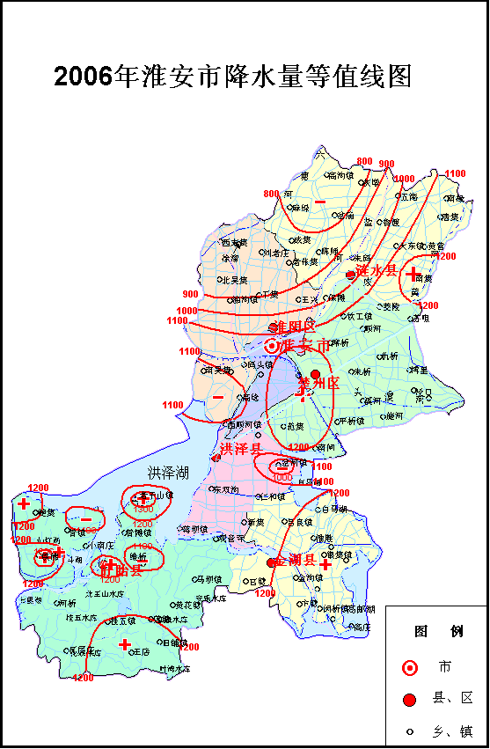

二、水资源量

（一）地表水资源量
2006年全市地表水资源总量42.757亿m³，相当于年径流深424.5mm，比2005地表水资源量42.554亿m³多0.203亿m³，比多年平均地表水资源量23.484亿m³偏大82.1％，在1956－2006年系列中排列第7位。
2006年淮安市行政分区地表水资源量表
行政分区 | 计算面积  （km²） | 当年地表水资源量 |  | 多年平均地表水资源量 |  | 与多年平均比较（％）
行政分区 | 计算面积  （km²） | 亿m³ | mm | 亿m³ | mm | 与多年平均比较（％）
淮阴区 | 1264 | 4.883 | 386.3 | 2.788 | 220.6 | 75.2
涟水县 | 1670 | 5.956 | 356.6 | 4.104 | 245.8 | 45.1
楚州区 | 1522 | 7.458 | 490.0 | 3.238 | 212.8 | 130.3
洪泽县 | 1394 | 6.259 | 449.0 | 2.832 | 203.1 | 121.0
金湖县 | 1344 | 5.971 | 444.3 | 3.158 | 235.0 | 89.1
盱眙县 | 2493 | 10.524 | 422.1 | 6.497 | 260.6 | 62.0
市 区 | 385 | 1.707 | 443.3 | 0.868 | 225.4 | 96.7
合 计 | 10072 | 42.757 | 424.5 | 23.484 | 233.2 | 82.1

2006年淮安市行政分区地表水资源量与多年平均比较
（二）地下水资源量
2006年全市地下水资源量19.905亿m³，比2005年地下水资源量21.033亿m³少1.128亿m³。根据地貌划分，大部分为平原区，其地下水资源量为16.099亿m³，占地下水资源量的80.9％；山丘区地下水资源量为3.806亿m³，仅占19.1％。重复计算量为1.833亿m³。

（三）水资源总量
2006年全市水资源总量为60.829亿m³，比2005年水资源总量61.751亿m³少0.922亿m³。其中地表水资源量42.757亿m³，地下水资源量19.905亿m³，重复计算量1.833亿m³。全市平均产水系数为0.49；平均产水模数为60.39万m³/km²。
2006年淮安市行政分区水资源总量表
水量单位：亿m³
行 政  分 区 | 计算面积  （km²） | 年降水量  （亿m³） | 地表水  资源量 | 地下水  资源量 | 地表水与地下水重复计算量 | 水资源  总 量
淮阴区 | 1264 | 14.39 | 4.883 | 2.588 | 0.223 | 7.248
涟水县 | 1670 | 18.22 | 5.956 | 3.419 | 0.411 | 8.963
楚州区 | 1522 | 19.73 | 7.458 | 2.794 | 0.418 | 9.834
洪泽县 | 1394 | 17.25 | 6.259 | 1.159 | 0.194 | 7.224
金湖县 | 1344 | 16.91 | 5.971 | 1.710 | 0.202 | 7.480
盱眙县 | 2493 | 31.83 | 10.524 | 7.432 | 0.309 | 17.646
市 区 | 385 | 4.68 | 1.707 | 0.803 | 0.075 | 2.435
合 计 | 10072 | 123.0 | 42.757 | 19.905 | 1.833 | 60.829

（四）入境、出境水量
2006年全市入境水量为307.9亿m³，其中淮河水系入境277.7亿m³，沂沭泗水系入境18.1亿m³，江水北调入境12.1亿m³。全市出境水量为274.0亿m³，其中淮河水系出境201.7亿m³，沂沭泗水系出境（含江、淮水北调出境）72.3亿m³。
2006年淮安市入境水量分布图
2006年洪泽湖入湖水量为283.7亿m³，出湖水量为295.2亿m³。

三、蓄水动态

（一）地表水蓄水动态
2006年洪泽湖年初蓄水量为48.64亿m³，年末蓄水量为45.99亿m³，全年减少蓄水量2.65亿m³。全市其它主要河、湖、库年初蓄水量为32.04亿m³，年末蓄水量为31.24亿m³，全年减少蓄水量0.80亿m³。

（二）地下水动态
2006年全年浅层地下水较2005年(指年末)总体呈上升趋势，相对而言,全区浅层地下水位较2005年(指年末)稳定区占61.83%,上升区30.12%,另洪泽湖占8.05%。
2006年我市继续加大对地下水资源的管理力度。在地下水监测、凿井管理等方面取得了明显成效，严格执行省水利厅下达的地下水开采计划。2006年全市深层地下水位总体稳定，淮安市区Ⅲ承压地下水漏斗区地下水位继续呈小幅度回升的趋势。
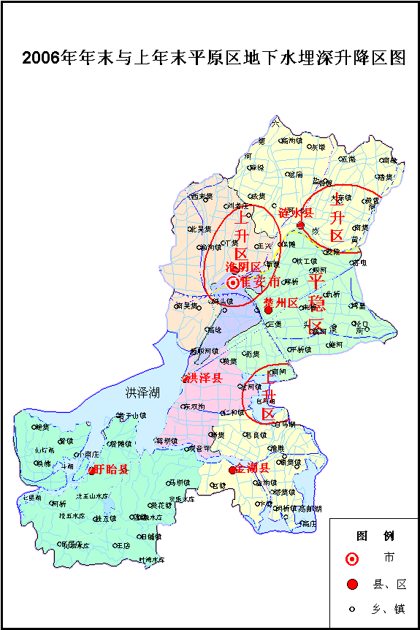

四、水资源利用

（一）供水量
2006年全市总供水量36.387亿m³，比上年增加0.659亿m³。其中地表水供水量35.008亿m³，占总供水量的96.2％；地下水供水量1.379亿m³，占总供水量的3.8％。在地表水供水量中，抽引长江水量为9.321亿m³；在地下水供水量中，浅层地下水供水量为0.644亿m³，深层地下水供水量为0.735亿m³。
2006年全市地表水供水量中，蓄水工程供水6.026亿m³，引水工程供水14.703亿m³，提水工程供水14.279亿m³。
2006年淮安市行政区分区供水量
水量单位：万m³
行 政  分 区 | 地表水 |  |  |  |  | 地下水 |  |  | 总供水量
行 政  分 区 | 蓄 | 引 | 提 | 小计 | 其中：提江水 | 浅层 | 深层 | 小计 | 总供水量
淮阴区 | 6670 | 13596 | 11200 | 31466 | 9520 | 1075 | 1140 | 2215 | 33681
涟水县 | 7250 | 25088 | 20220 | 52558 | 16350 | 1406 | 1605 | 3011 | 55569
楚州区 | 9560 | 39975 | 27160 | 76695 | 21840 | 1755 | 1620 | 3375 | 80070
洪泽县 | 10830 | 20523 | 2230 | 33583 | 1460 | 728 | 618 | 1346 | 34929
金湖县 | 8630 | 14140 | 12310 | 35080 | 7120 | 652 | 730 | 1382 | 36462
盱眙县 | 15740 | 0 | 22878 | 38618 | 0 | 495 | 584 | 1079 | 39697
市 区 | 1580 | 33708 | 46790 | 82078 | 36920 | 326 | 1055 | 1381 | 83459
合 计 | 60260 | 147030 | 142788 | 350078 | 93210 | 6437 | 7352 | 13789 | 363867
地表水供水组成比例

（二）用水量
2006年全市总用水量为36.387亿m³，比上年增加0.659亿m³。各类用水中，农田灌溉用水25.705亿m³，占全市总用水量的70.6％；工业用水7.967亿m³，占全市总用水量的21.9％；城镇公共用水0.621亿m³，占全市总用水量的1.7％；城镇居民生活用水1.031亿m³，占全市总用水量的2.8％；农村居民生活用水1.063亿m³，占全市总用水量的2.9％。

全 市 用 水 组 成
2006年淮安市行政分区用水量表
水量单位：万m³
行 政 分 区 | 农田灌溉 |  |  | 工业 |  |  | 城镇公共 |  | 城镇居民 |  | 农村居民 |  | 总用水量
行 政 分 区 | 小计 | 水田 | 旱田 | 小计 | 其中：火电 | 其中：地下水 | 小计 | 其中：地下水 | 小计 | 其中：地下水 | 小计 | 其中：地下水 | 合计 | 其中：地下水
淮阴区 | 27710 | 23140 | 4570 | 1980 |  | 813 | 815 | 72 | 1126 | 212 | 2050 | 1118 | 33681 | 2215
涟水县 | 49510 | 44220 | 5290 | 1620 |  | 586 | 696 | 59 | 1365 | 185 | 2378 | 2181 | 55569 | 3011
楚州区 | 71300 | 68830 | 2470 | 3160 | 150 | 507 | 923 | 106 | 1937 | 167 | 2750 | 2595 | 80070 | 3375
洪泽县 | 29380 | 28960 | 420 | 3370 | 1850 | 238 | 517 | 33 | 882 | 181 | 780 | 894 | 34929 | 1346
金湖县 | 32120 | 31180 | 940 | 2230 |  | 394 | 486 | 70 | 859 | 153 | 767 | 765 | 36462 | 1382
盱眙县 | 35140 | 32570 | 2570 | 1390 |  | 362 | 592 | 177 | 1180 | 224 | 1395 | 316 | 39697 | 1079
市 区 | 11890 | 11280 | 610 | 65920 | 34900 | 735 | 2178 | 115 | 2963 | 35 | 508 | 496 | 83459 | 1381
合 计 | 257050 | 240180 | 16870 | 79670 | 36900 | 3635 | 6207 | 632 | 10312 | 1157 | 10628 | 8365 | 363867 | 13789

（三）用水消耗量
2006年全市总耗水量19.58亿m³，占总用水量的53.8％（即耗水率）。农田灌溉耗水量较大，为16.10亿m³，占总耗水量的82.23％，主要消耗于渠系损失、农田蒸发、渗漏及深层入渗等；工业、城镇生活所消耗的水量较少，工业耗水主要用于工业产品的水份消耗和各个生产环节的水份损失等，占总耗水量的8.14％。

五、用水指标
2006年全市平均用水指标如下：人均用水量为683m³；单位地区生产总值用水量为517m³/万元；农田灌溉亩均用水量为547m³，水田灌溉亩均用水量为802 m³；单位工业（不含火电）增加值用水量为197 m³/万元；城镇人均生活用水量为每人每日135L；农村人均生活用水量为每人每日90L。

六、水资源保护

（一）污废水排放
2006年全市污废水排放量为13928万t，比上年增加了656万t。其中工业废水排放量为6254万t，占污废水排放总量的44.9%，比上年增加12万t；城镇居民生活污水排放量为7674万t，占污废水排放总量的55.1%，比上年增加644万t。平均日排放量达38.2万t。

（二）河湖水质
2006年通过对全市27个水质断面的资料分析，对我市淮河、淮河入江水道、苏北灌溉总渠、里运河、古运河、淮沭河、废黄河、盐河、清安河等九条主要河流共522.3km的监测河长按汛期、非汛期、全年期进行了水质分析与评价，另外，还对洪泽湖水体进行了水质分析与评价。
2006年河流水质较2005年有所下降，汛期达地表水Ⅲ类的断面为19个，占监测断面总数的70.4%，河长为409.1km，占监测河长总数的78.3%；非汛期达地表水Ⅲ类的断面为18个，占监测断面总数的66.7%，河长为371.0km，占监测河长总数的71.0%；全年期达地表水Ⅲ类的断面为18个，占监测断面总数的66.7%，河长为409.1km，占监测河长总数的78.3%。
洪泽湖水质不容乐观，湖区水域汛期、非汛期及全年期水质均为Ⅳ类。
2006年影响我市河流水体水质的主要物质有溶解氧、氨氮、高锰酸盐指数、五日生化需氧量、挥发酚、总磷；影响洪泽湖水体水质的主要物质为总磷。

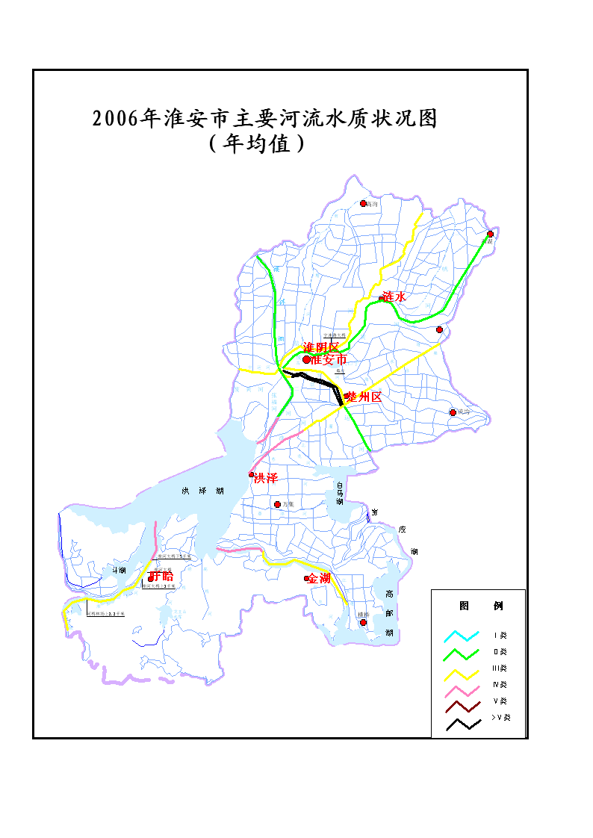

七、水旱灾害

（一）雨情、水情
2006年为丰水年，全市年平均雨量为1221.3 mm，比2005年大1.5％，比多年平均雨量大25.9％。主汛期（6～9月）全市平均降水量为917.0mm，占全年降水量的75.1％。2006年6月21日入梅，7月12日出梅，梅期为21天，较常年梅期少2-3天。全市梅雨期雨量较多，平均降雨量达440mm，是多年平均梅期降雨量的2倍。梅雨特点是入梅迟、降雨集中、强度大、降雨范围广。我市入梅降雨可分为两个阶段。第一阶段是6月21日到24日，全市连降中到大雨，累计平均降雨67.5mm，其中淮阴闸、高良涧闸两站雨量达92mm；6月29日到7月6日连降暴雨大暴雨，全市累计平均降雨315.5mm， 6天累计降雨量超过300mm的淮阴区（淮阴闸站）370mm、楚州（运东闸站）348mm、洪泽（高良涧闸站）339mm、盱眙（盱眙站）310mm。特别是6月30日我市普降暴雨大暴雨，楚州区、淮阴区24小时降雨量分别达241mm和216mm，超过特大暴雨量级（200mm）。
今年1到4月份，我市较常年降雨正常偏少，淮河上游陆续有水，洪泽湖水位一直维持在13.40m左右。进入5月份以后，由于本地降水的减少，5月底洪泽湖水位下降到12.81m。6月随着水稻大栽插的到来，加上上游来水的减少， 6月29日上午8时蒋坝水位11.41m，为今年汛期洪泽湖最低水位。6月29日，随着整个淮河流域及我省里下河地区的连降暴雨，洪泽湖蒋坝水位迅速抬升，7月4日8时达到13.06m。9月份，随着淮河上游降雨下泄量的增加，洪泽湖蒋坝水位于9月9日达到今年最高值13.39m。
7月2日上午6时三河闸开闸泄洪2000 m³/s，并逐渐加大泄洪流量，当日10时泄洪流量增加至4000 m³/s，7月5日达到6000 m³/s，并一直持续到7月13日10时下降至4000 m³/s，并逐渐减小流量，8月20日6时三河闸全部关闭。9月11日，由于受淮河上游连续降雨蚌埠闸及淮河区间来水量的增加，三河闸再次开闸小流量泄洪，并持续到9月20日关闸。6月29日内湖宝应湖雨前水位6.68m，由于里下河区域普降暴雨，上游大量客水压境，进出湖水量严重失调，导致河湖水位暴涨。7月4日，宝应湖淮胜大桥水位达到7.83m，超过2003年的历史最高水位0.08m；7月5日，白马湖阮桥闸上水位达到8.15m，超过2003年的历史最高水位0.04m。
全汛期(5到9月)入洪泽湖洪水总量为170.15亿m³ (其中淮干144.36亿m³，区间25.79亿m³),出湖总量是206.47亿m³。三河闸自7月3日开闸共排洪55天，排泄水量129.97亿m³。

（二）灾情
由于1到6月中旬降雨较常年偏少，入梅后降雨很大程度上缓解了我市的供水矛盾。到6月底全市大部分农田仍在灌溉用水，内河沟渠水位较高。因此6月29日至7月4日连降暴雨且涝水出路不畅，我市大部分地区受灾严重，全市受灾人口达137.7万人，农作物受灾面积293万亩，成灾面积156万亩，农作物绝收面积92万亩；由于内涝漫塘和湖区围网损毁，水产养殖受灾30.6万亩，损失渔产3.55万吨；企业受淹725个，停产314个，公路中断60条次；全市直接经济总损失为10.79亿元，其中农林牧渔业总损失9.382亿元，水利设施总损失0.463亿元。

八、水资源管理

2006年，我市水资源管理工作取得了较为突出的成绩。主要工作有：
（一）认真开展饮用水源地保护行动。对饮用水源地蛇家坝干渠渠首至市自来水取水口3km河道内的所有杂草以及抛弃物进行了清理，清理出3000m³垃圾和杂草，淤泥2000多m³。6月份，我局筹集28万元经费，按要求实施了二河饮用水源地断航工程，8月底完成了两岸灌注桩，11月11日在市政府领导和海事、公安等其他部门现场办公下，顺利安装完成了拦河铁索及浮筒。二河张福河船闸上游至二河闸段我市的饮用水源地水域实施永久性禁航。
（二）继续开展重点水功能区水质监测。从2003年8月起，已编发《重点水功能区水质状况通报》33期，发往各有关部门和各企业单位。
（三）完成了全市入河排污口及水体资料调查工作。对全市主要河流的所有入河排污口进行实地登记，并对所在河道的特征进行了了解登记，按时完成了全市入河排污口以及水体特征实地调查登记工作。
（四）开展全市浅层水整治专项行动。 2006年我局组织在全市范围内开展浅层地下水整治行动。行动总体安排分五个阶段，一是宣传发动阶段，二是申报登记自查阶段，三是执法检查阶段 ，四是对策研究阶段 ，五是总结验收阶段。据统计，全市清查登记浅层水530 户，查封违章开凿浅层地下水井81眼，并对纳入取水许可管理的用水户依法征收水资源费，使全市浅层地下水的使用纳入登记、管理、收费的管理轨道。
（五）换发取水许可证。根据国务院最新公布的《取水许可和水资源费征收管理条例》,我局于2006年4月至5月对市直取水单位换发取水许可证（包括地下水和地表水）。换证工作因各企业改制、更名及地址不详而带来了一定难度。经过努力，换证工作已于2006年8月底完成，换新证72本，计47户取用水单位。
（六）严格执行水资源论证制度，实现取水管理规范化。建设项目水资源论证制度是优化水资源配置、加强水资源节约、推进水资源保护的有力抓手，今年，我们对新奥燃气有限公司城南站、淮钢集团大棒材、帝益药业等等8个项目11口地下水井，进行水资源论证，规范了用水企业取水行为。
（七）编制节水规划，大力加强节水工作。一是编制完成了《节水型社会建设规划》。该规划一是考虑了淮安市水资源状况、水环境容量，结合了淮安社会现状和发展、城市规模和功能、产业布局和结构，调研了淮安近200家主要用水单位的用水状况。二是涵盖了从用水分析到用水预测、从节水潜力到节水目标、从节水思路、技术措施到节水投资、国民经济效益分析的节水各个方面内容。三是规划坚持“以发展促节约、以节约保发展”的科学理念，从淮安目前实际的用水水平出发，确定了19个切实可行的量化指标，使规划的实施具有极强的可操作性。
（八）加强节水宣传，推动节水工作。 一是开展了“水乡话节水”有奖征文活动。 二是组织了流动节水宣传牌在全市巡展活动。 三是安装节水固定宣传牌。 四是编写发放节水宣传手册。
（九）创建节水典型，落实节水工作。2006年，我局创建省（市）级节水型企业的数量，由2005年的3家增加到20家，并首次开展了创建2家省级节水型高校的工作。
（十）开展节水服务，保障节水工作。 一是为用水户开展水平衡测试。 二是推广普及节水器具。 三是组织地下水回灌。
（十一）加强规费征收，促进水利可持续发展。一是建章立制，规范言行，水利规费征收工作逐步规范化。二是积极推广智能水表，实现了由传统收费向规范先进的计量收费转变。三是强化服务意识，加强感情联络，确保规费征收工作顺利开展。四是充分运用法律手段，解决欠缴、拒缴水利规费难题。
（十二）加大力度，夯实水资源管理基础。一是完成入河排污口整合规划大纲。 二是完成了《城市饮用水源地保障规划》。 三是完成了水资源综合规划的编制工作。四是出台了《淮安市集中式饮用水源地突发性水污染事件水利系统应急预案》。 五是做好执法人员培训工作。 6月份，我局举办了全市水资源管理业务培训班，聘请省厅有关专家，对各县（区）水利（务）局和局属各单位相关人员进行培训。 六是出台了《淮安市水资源管理实施办法》。 该文件于2006年11月日市长常务会议通过，现已出台颁发，为进一步规范我市水资源管理工作将起积极作用。该办法于2007年1月1日正式实施。

